Lokalizacja basenu zewnętrznego w miejscowości Wiązownica

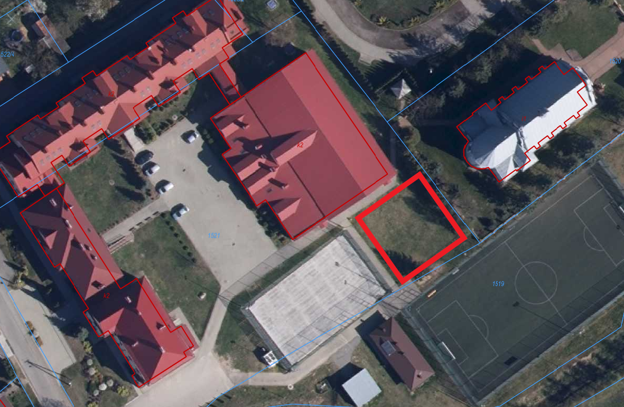

Lokalizacja basenu zewnętrznego w miejscowości Piwoda

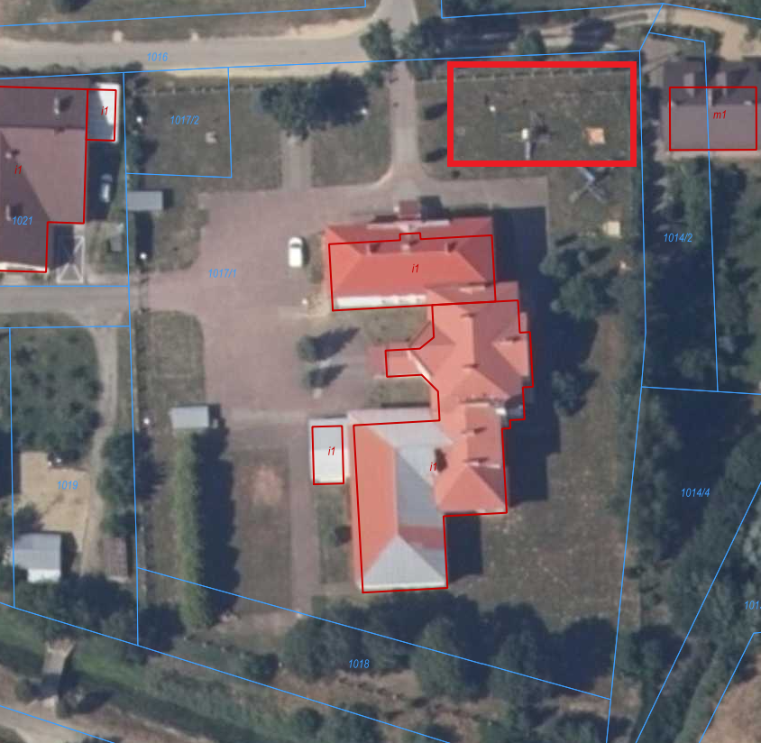

Lokalizacja basenu zewnętrznego w miejscowości Zapałów
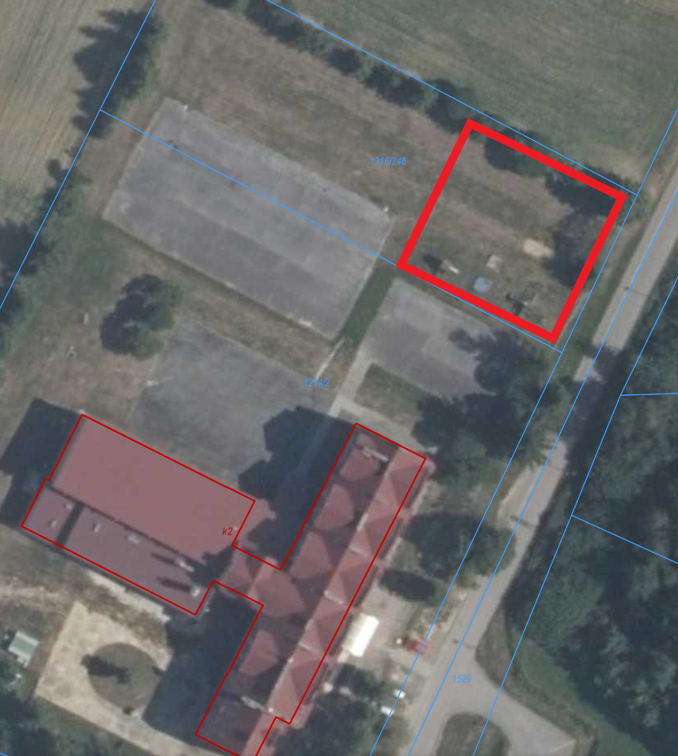

Lokalizacja basenu zewnętrznego w miejscowości Szówsko

